新 书 推 荐

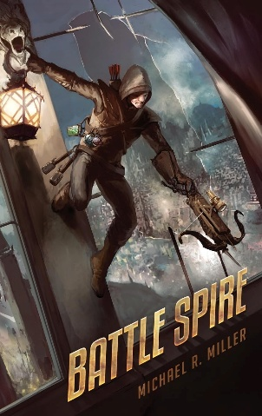
中文书名：《决战尖塔》
英文书名：BATTLE SPIRE
作 者：Michael R. Miller
出 版 社：Elemental Arts
代理公司：Johnson & Alcock/ANA/Brady
页 数：406页
出版时间：2025年2月
代理地区：中国大陆、台湾
审读资料：电子稿
类 型：奇幻小说

·点击链接在YouTube上收听本书前10个章节。

内容简介：

大学生杰克和家人打赌戒网一年，却在考试后偷偷进入爆款VR游戏，选择了全服最冷门、战斗力最弱的拾荒者职业，想靠打造装备道具赚钱，以此向家人证明自己。然而，他却意外卷入致命劫持事件，没有强力战力的他，只能靠拆解物资、自制陷阱求生。这是一部主打网游求生故事的硬核小说，虚拟绝境与现实家庭矛盾交织，全程悬念不断。

【卖点】

·亚马逊积累超1600条真实书评，稳定4.9星高分，海外LitRPG小说读者集体推荐。

·销量突破两万册，获奖畅销作家执笔，节奏紧凑，人物剧情打磨完整。

***

杰克·克罗斯（Jack Kross）原本只是想玩一场游戏。现在，却必须为活下去而战。

神秘黑客控制了百国大陆之后，杰克与数百万玩家一同被困在了这个奇幻虚拟现实世界。他被困在恐怖分子的基地高塔内，处境远比其他人危险，但也成为了唯一一个可以自由活动的玩家。而现实世界里，他正独自躺在一间酷热难耐的房间中，等待救援的希望逐渐消失。

身为低等级拾荒者，杰克想靠自己的力量杀出重围，几乎是不可能完成的任务。他只能制造装备、布置陷阱、打造武器，与危险的地下城城主以及一个无法完全信任的人工智能合作，在时间耗尽之前寻找生路。因为这一次，他要拯救的不只是自己，还有数百万被困的玩家。

作者简介：

迈克尔·R·米勒（Michael R. Miller），在苏格兰长大。他笔下的故事如同那片孕育他的古老土地一般恢弘壮阔。其作品以丰富的人物成长线、紧凑的故事节奏以及层次鲜明的魔法元素著称，为各年龄段读者带来精彩纷呈的史诗级冒险。

媒体评价：

“这是一部让人惊艳的文学角色扮演游戏（LitRPG）作品，还加入了《虎胆龙威》（Die Hard）式的绝境求生元素。”
——亚马逊读者

“米勒是一位极其出色的作家……结局堪称精彩绝伦。书中有大量让人记忆深刻的场景，杰克更是凭借智慧和对环境的利用，在几乎不可能获胜的情况下逆转局势。《战斗尖塔》让我觉得始终与角色命运紧密相连，作者塑造的非常成功。”
——Fantasy Book Review

感谢您的阅读！
请将反馈信息发至：版权负责人
Email：Rights@nurnberg.com.cn
安德鲁·纳伯格联合国际有限公司北京代表处
北京市海淀区中关村大街甲59号中国人民大学文化大厦1705室, 邮编：100872
电话：010-82504106, 传真：010-82504200
公司网址：http://www.nurnberg.com.cn
书目下载：http://www.nurnberg.com.cn/booklist_zh/list.aspx
书讯浏览：http://www.nurnberg.com.cn/book/book.aspx
视频推荐：http://www.nurnberg.com.cn/video/video.aspx
豆瓣小站：http://site.douban.com/110577/
新浪微博：安德鲁纳伯格公司的微博_微博 (weibo.com)
微信订阅号：ANABJ2002


